- 登录同步系统: http://tongbu.seowhy.com
- 完善个人资料
- 创建同步项目:
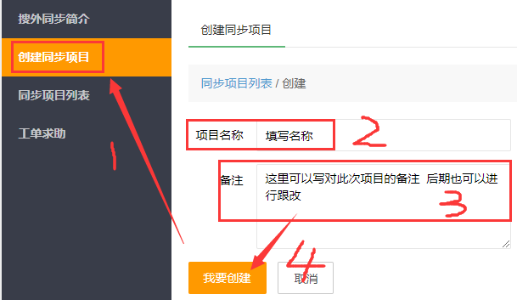

- 设置同步项目
- 添加数据源
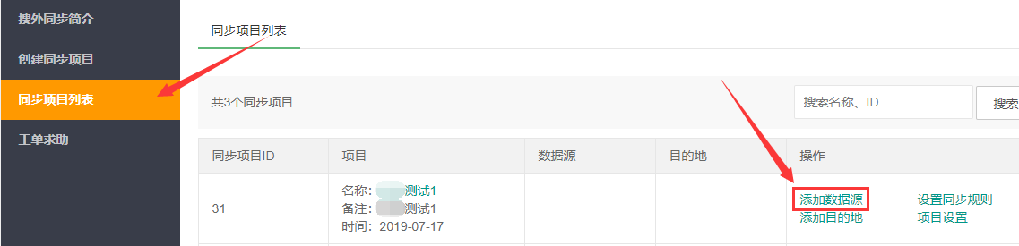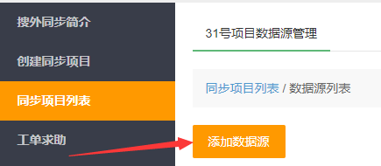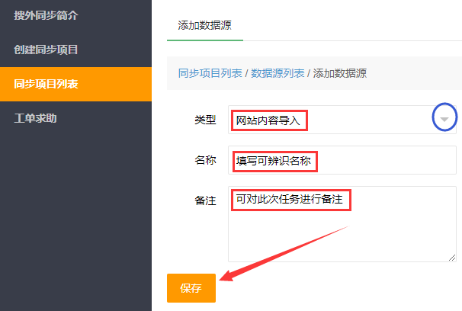

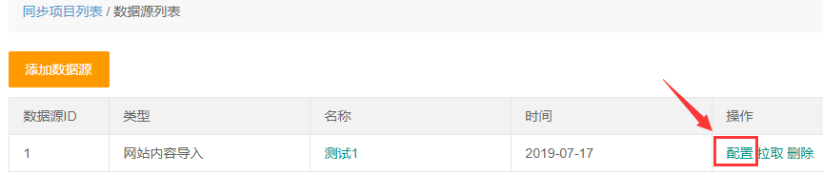
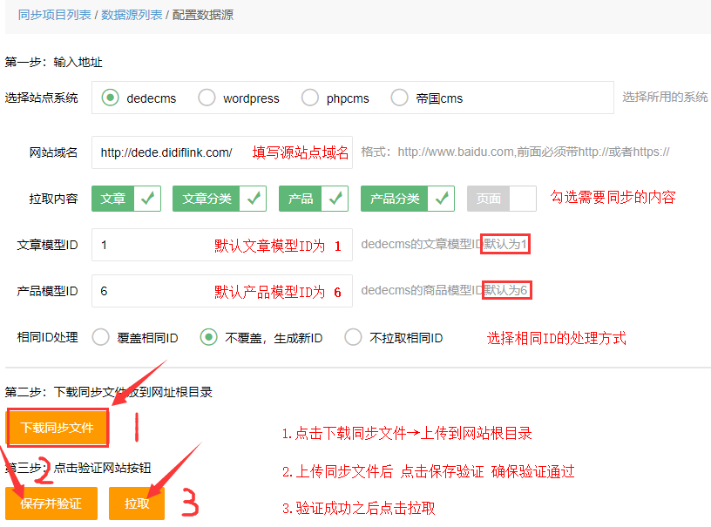
dede默认模型查找方式: dede后台→核心→频道模型→内容模型管理

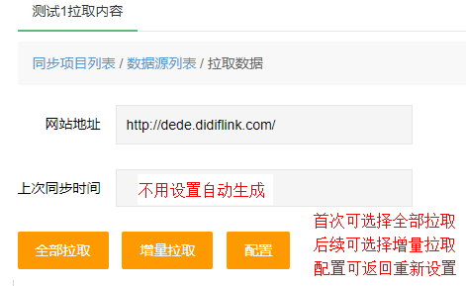
等待程序拉取结束....................

- 添加目的地
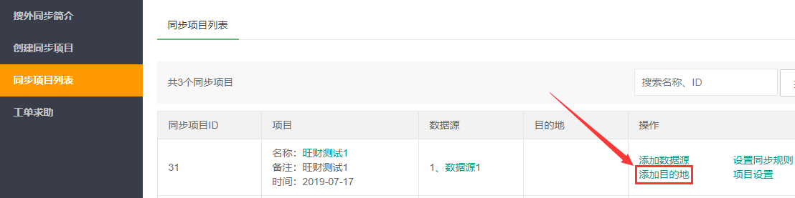

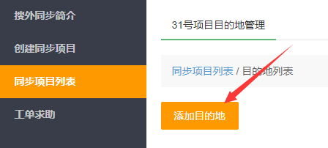

根据自己的需要选择对应的目的地 后面设置大同小异

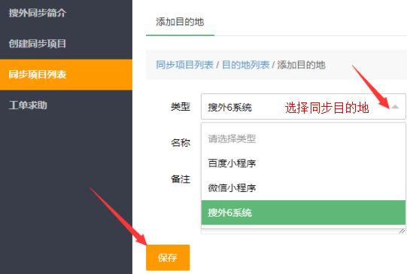

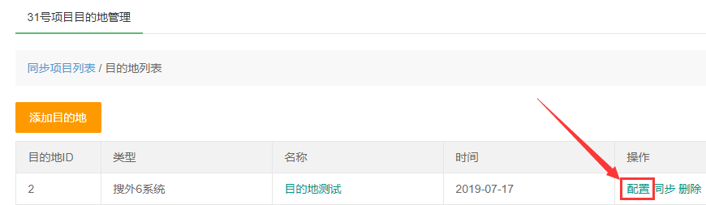

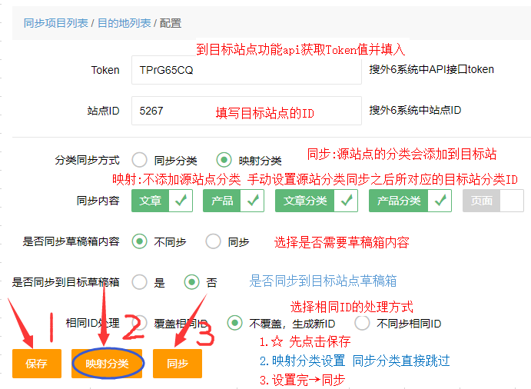

映射分类: 源站点的分类不会被同步过来 可以手动设置源站点分类的数据同步到目标站点之后分配到哪个目标站点的分类ID下面 还不懂就设置一下映射分类试试

映射分类设置(同步分类跳过此步骤) 如下图:

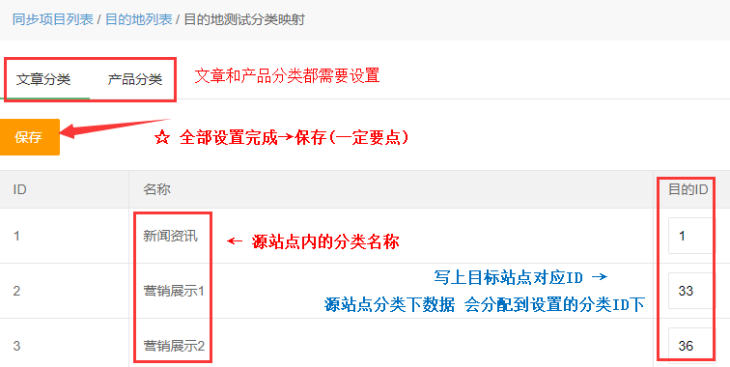

最后一步: 找到同步按钮点击 出现下一图步骤 根据自己需求进行同步即可

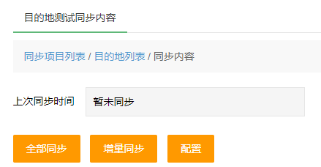

等待同步完成...... 大功告成 !!!!!!

